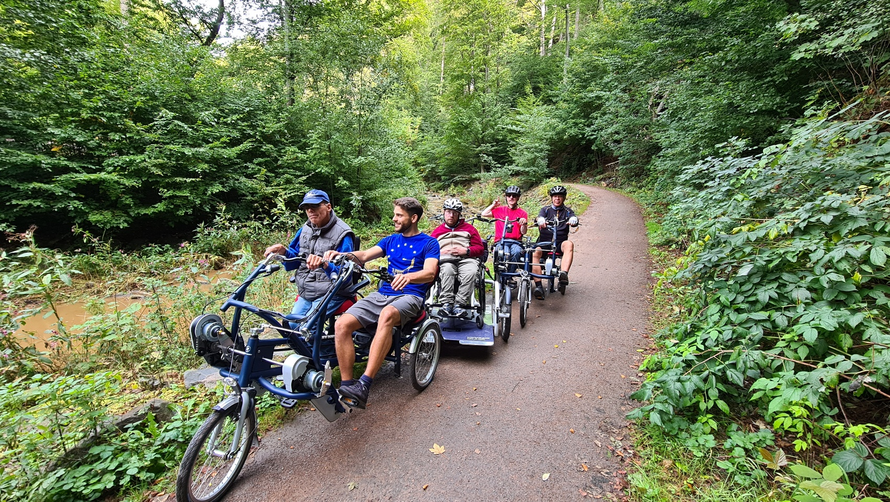**Fahrrad-Tagestouren**

*„Rauf aufs Rad und ab ins Glück!“*

inklusiv und barrierefrei

in Dresden und Umgebung

**Dein Beitrag:**

Dabei sein und dich frei fühlen.

Für die Nutzer*innen unserer inklusiven Fahrräder erheben wir einen Ausleihbetrag.

Wir freuen uns über jede Spende.

Verpflegung oder Taschengeld für eine Einkehr bringt jede*r selbst mit

**Unser Gedanke:**

Wir wollen Teilhabe und gemeinsame Erlebnisse ermöglichen, viel erzählen, lachen, freundliche, erstaunte Blicke und viel Aufmerksamkeit von Passant*innen genießen – inklusive.

Ob auf dem eigenen Fahrrad, auf unseren Inklusiv-Fahrrädern, als unterstützende*r Fahrer*in oder um einfach mit dabei zu sein – wir möchten **ALLE** mitnehmen.

**Termine:**

**24.05.25** → Anmeldung bis 10.05.25

**28.06.25** → Anmeldung bis 14.06.25

**26.07.25** → Anmeldung bis 12.07.25

**30.08.25** → Anmeldung bis 16.08.25

**27.09.25** → Anmeldung bis 13.09.25

**Bitte melde dich an - gern persönlich, telefonisch oder per E-Mail:**

Tel. 0157 53707906

dorina.gerber@jetzt-entscheide-ich.de

mathias.gerber@jetzt-entscheide-ich.de

**Ablauf:**

Wir suchen vorab passende Strecken aus, damit Jede*r mitfahren kann.

Anmeldung ist erforderlich -> siehe Termine.

Wenn du als Begleitfahrer*in für unser VeloPlus und Fun2Go unterstützen kannst, bitte melde dich.

Wir informieren dich vorher über den Treffpunkt, die Zeit und die Strecke. Bei Regenwetter suchen wir nach Alternativen.

*„Leben ist wie Fahrrad fahren. Um die Balance zu halten, musst du in Bewegung bleiben“*